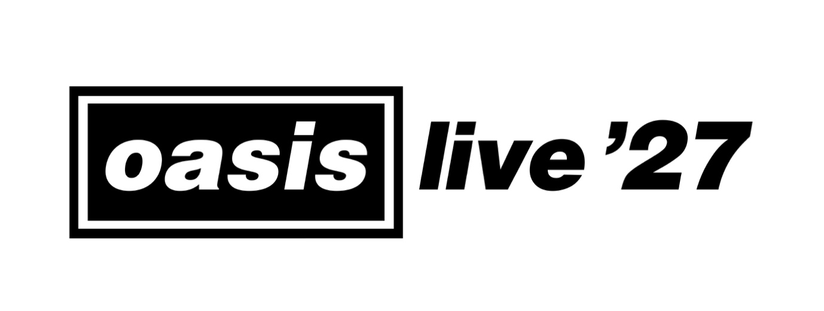

Oasis kündigen weiteres Konzert
in München an

Aufgrund phänomenaler Nachfrage wurden Zusatzkonzerte in Knebworth am 25. und 26. September, in Rom am 26. Juli, sowie in München am 6. Juli bestätigt
Oasis haben heute vier zusätzliche Konzerte im Rahmen ihrer mit Spannung erwarteten Tour Oasis Live ’27 angekündigt.
Aufgrund der phänomenalen Nachfrage und hohen Zahl an Anmeldungen während des Registrierungszeitraums wurden die zusätzliche Termine in Knebworth (25. und 26. September), im Olympiastadion in Rom (26. Juli) und in der Allianz Arena in München am 6. Juli angekündigt.
Darüber hinaus werden Oasis aufgrund von Gleisbauarbeiten in der Nähe des Veranstaltungsortes am 24. Juli nun am 20. und 23. Juli in Paris auftreten.
Mit den nun angekündigten zusätzlichen Terminen wird die Band im Rahmen von Oasis Live ’27 insgesamt 42 Konzerte spielen und dabei Schottland, England, Deutschland, Spanien, die Niederlande, Frankreich, Italien, die USA sowie Irland besuchen.
Dieser Tour werden keine weiteren Termine hinzugefügt.
Die Registrierung für Fans, die Tickets für Oasis Live ’27 kaufen möchten, ist inzwischen geschlossen.
Erfolgreiche Bewerberinnen und Bewerber, die sich bereits registriert haben, erhalten einen individuellen, nicht übertragbaren Code, mit dem sie auf ein ihnen zugewiesenes Verkaufszeitfenster zugreifen können.
In Deutschland findet der Ticketverkauf am Freitag, 25. September, am Samstag, 26. September sowie am Sonntag, 27. September, statt, wobei es an jedem dieser Tage drei Verkaufszeitfenster geben wird. Die Fans werden direkt darüber informiert, auf welches der Verkaufszeitfenster sie zugreifen können und zu welcher Uhrzeit. Das Registrierungsverfahren ist die einzige öffentlich zugängliche Möglichkeit, Tickets für Oasis Live ’27 zu kaufen. Außerhalb dieses Verfahrens wird es weder einen allgemeinen Ticketverkauf noch andere öffentlich zugängliche Vorverkäufe geben. Diese Struktur wurde geschaffen, um den Kaufprozess für Oasis-Fans so fair und reibungslos wie möglich zu gestalten. Die regulären Ticketpreise in Deutschland sind festgelegt und liegen einschließlich der Gebühren zwischen 96,25 € und 268,75 €.
Weitere Einzelheiten zum Registrierungsverfahren für den Ticketkauf sind unter www.oasisinet.com erhältlich.
In der vergangenen Woche kündigten die Veranstalter von Oasis Live ’27 ein völlig neues Konzept für Live-Musik in Knebworth an, um die bestmögliche Anreise und das bestmögliche Konzerterlebnis zu gewährleisten. Für Knebworth wird es zusätzliche Angebote für Anreise und Unterbringung geben, darunter Bahn- und Reisebusverbindungen sowie ein eigens eingerichtetes Campingdorf. Den Fans wird davon abgeraten, mit dem Auto nach Knebworth zu fahren; stattdessen sollten sie die Transportmöglichkeiten in Betracht ziehen, die speziell für die Rückkehr von Oasis an diesen legendären Veranstaltungsort eingerichtet werden – mehr als 30 Jahre nach ihren historischen Konzerten im Jahr 1996.
Als Oasis im August 2024 ihre Rückkehr ankündigten, beherrschte diese Nachricht weltweit die Gespräche. Das mittlerweile ikonische Foto von Noel und Liam Gallagher, auf dem sie zum ersten Mal seit mehr als 15 Jahren Schulter an Schulter standen, war auf jedem Nachrichtenkanal, in jedem Social-Media-Feed, auf jeder Titelseite und bei jedem TV-Sender zu sehen – getragen von einem Begeisterungssturm der Fans, die nie geglaubt hatten, dass dieser Moment wahr wird. Die Oasis Live ’25-Tour wurde über Nacht zu einem weltweiten kulturellen Phänomen. Während der Zeit, in der die Band nicht auf der Bühne stand, hatten immer neue Generationen auf der ganzen Welt ihre Musik für sich entdeckt. Die Liebe der Fans zu Oasis vertiefte sich und wuchs immer weiter. Die Erwartungen erreichten ein nie dagewesenes Niveau, doch niemand hätte die Euphorie und die Welle der Emotionen vorhersehen können, die die Rückkehr von Oasis auslöste. Das öffentliche Narrativ veränderte sich. Die Freude, Einigkeit und Zusammengehörigkeit blieben. Spontane, von den Fans initiierte Jubelmomente sind mittlerweile legendär geworden. Mehr als zehn Millionen Fans aus 158 Ländern reihten sich in die Warteschlangen ein, um Tickets zu kaufen. Schätzungsweise eine Milliarde Pfund nahm die britische Wirtschaft aufgrund der Konzerte ein. Was Oasis im Jahr 2025 erreicht hatten, war unbestreitbar; die einzige verbleibende Frage war, was als Nächstes kommen würde.
Es folgte eine „Pause für eine Phase der Besinnung“. Obwohl seit dem Finale der Oasis Live ’25-Tour im November 2025 in São Paulo zehn Monate vergangen sind, ist das gewaltige Comeback von Oasis weltweit noch immer zu spüren. „Wonderwall“ wurde während Englands WM-Kampagne 2026 von den Fußballfans als inoffizielle Nationalhymne übernommen.
Im Juli 2026 überholte „(What’s The Story) Morning Glory?“ das Album „Sgt. Pepper’s Lonely Hearts Club Band“ von The Beatles und wurde damit zum meistverkauften Studioalbum aller Zeiten im Vereinigten Königreich. Und auf der großen Leinwand feierte „Oasis: Don’t Look Back In Anger“, der wegweisende Film von Steven Knight unter der Regie von Dylan Southern und Will Lovelace, bei den Internationalen Filmfestspielen von Venedig seine Weltpremiere, wurde von der Kritik mit großem Lob bedacht und löste bei den Fans tief emotionale Reaktionen aus.

Live Nation & SJM Presents
OASIS
Live ‘27
Special Guest: Richard Ashcroft

Fr. 02.07.2027 München Allianz Arena
Sa. 03.07.2027 München Allianz Arena
Di. 06.07.2027 München Allianz Arena NEU

facebook.com/we.are.a.livenation | tiktok.com/@we_are_a_livenation
instagram.com/we_are_a_livenation| youtube.com/@we_are_a_livenation

www.livenation-promotion.de
Pressematerial | Akkreditierung

www.oasisinet.com

